ПЛОШТИНА И ПЕРИМЕТАР НА ГЕОМЕТРИСКИ СЛИКИ

1.1. ПЛОШТИНА НА КВАДРАТ
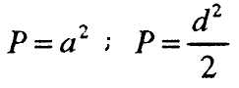
кадешто а е страната, а d е дијаrоналата на квадратот.
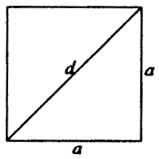Црт. 1

1.2. ПЛОШТИНА НА ПРАВОАГОЛНИК
P = a ∙ b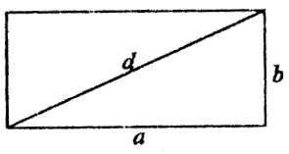Црт. 2

1.3. ПЛОШТИНА НА РОМБОИД
Плоштината на ромбоидот е се пресметува по следниве формули:
P = a ∙ hₐ P = a ∙ b ∙ sinα
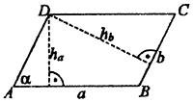
Црт.З

1.4. ПЛОШТИНА НА РОМБ
Формулите за пресметување на плоштината на ромб се:
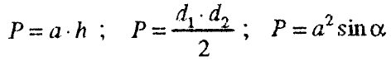
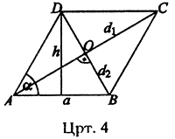

2. ПЛОШТИНА НА ТРИАГОЛНИК
Плоштината на триаголникот е еднаква на полупроизводот на страната и соодветната висина, т.е.
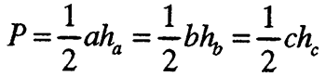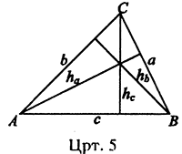
Кога се познати две страни и аголот, зафатен меѓу нив, тогаш плоштината на триаголникот се пресметува со формулите:
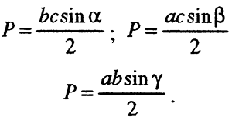
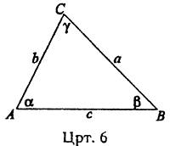
Страните а, b, c, радиусот на впишаната кружница r, радиусот на опишаната кружница R и плоштината Р на триаголникот се сврзани со следниве формули:
Херонова формула:
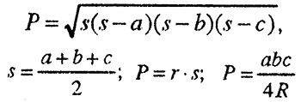

3. ПЛОШТИНА НА ТРАПЕЗ И ТРАПЕЗОИД
Плоштината на трапез е еднаква на производот од полузбирот на неговите страни и висината, т.е.
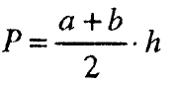
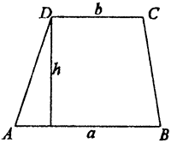
Црт. 7
Плоштината на еден четириаголник (трапезоид) може да се пресмета со помош на Хероновата формула ако му се познати сите страни и една од дијагоналите (црт.8) и притоа
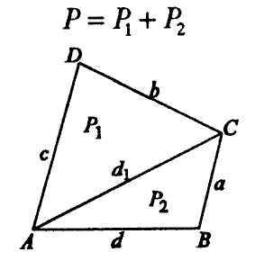
Црт.8
Ако четириаголникот има нормални дијагонали (на пр. делтоид, црт.9), тогаш неговата плоштина може да се пресмета со формулата:
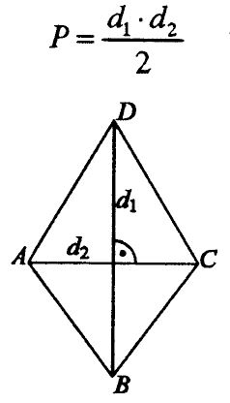
Црт.9

4. ПЕРИМЕТАР И ПЛОШТИНА НА ПРАВИЛЕН МНОГУАГОЛНИК
Рамнокракиот триаголник АОВ се вика карактеристичен триаголник на правилниот n-аголник
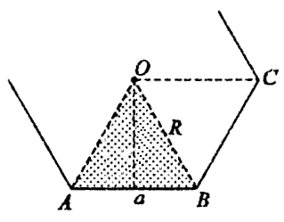
Црт. 10
Страната a, радиусите R и r на опишаната и впишаната кружница на правилниот n-аголник се елементи на карактеристичниот триаголник. За карактеристичниот триаголник АОВ се точни следниве формули:
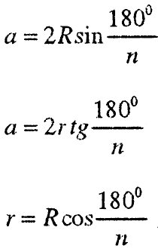
Периметарот на правилниот n-аголник се пресметува со формулата:
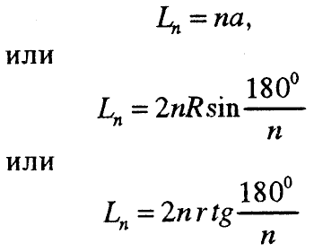
Плоштината на правилниот n-аголник се пресметува со формулата:
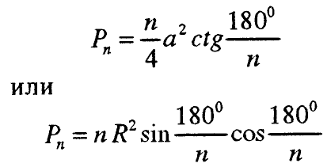

Кружница
- Делот од кружницата ограничен со две точки кои лежат на неа се вика кружен лак;
- Делот од кругот ограничен со кружницата и било кои два полупречника се нарекува кружен исечок;
- Делот од кругот ограничен со кружницата и една нејзина тетива се нарекува кружен отсечок
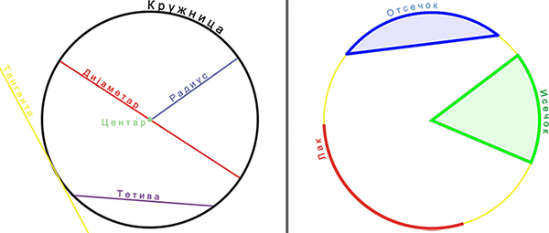
Црт. 1

1. Периметар на кружница и плоштина на круг
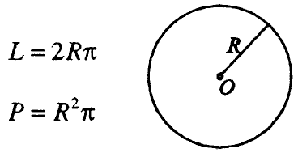
Црт. 2

2. Плоштина на делови од кругот
- Плоштината на кружен исечок се пресметува со формулата:
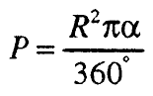
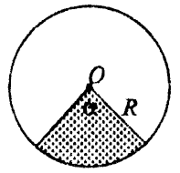Црт. 3
- Кружен лак “l” може да се пресмета по следната формула:
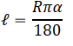
- Доколку го знаеме кружниот лак, тогаш плоштината на кружниот исечок може да се пресмета и со следната формула:
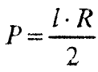
- За понапредните математичари кои знаат да решаваат интеграли, периметарот и плоштината може да се пресметаа по следниве формули:
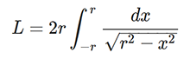
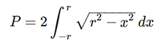
- Плоштината, пак, на кружниот отсечок може да се пресмета како разлика меѓу плоштината на кружниот исечок и рамнокракиот триаголник формиран од двата полупречника и тетивата. Имајќи ја в предвид плоштината на овој триаголник која, изразена преку познатите величини r и α, изнесува:
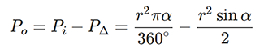
- Плоштината на кружен прстен се пресметува со формулата:
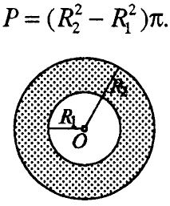

ЗАДАЧИ:
1. Пресметај ги должините на дијагоналата, страните и периметарот на правоаголник со страни а=12 cm и b=5 cm.

2. Пресметај периметар и плоштина на рамнокрак триаголник со основа 5 dm, краци 0,65 m, a висина на основата 0.6 m .

3. Висината на рамностран триаголник е 3,4 cm, a периметарот е 12 cm. Колку е плоштината?

4. Периметарот на правоаголен триаголник е 3 m, хипотенузата е 1,25 m, a една катета 0,75m. Колку е плоштината?

5. Плоштината на правоаголен триаголник е 1,5 cm2, една катета 1,5 cm, a хипотенузата 2,5 cm. Колку е периметарот?

6. Краците на рамнокрак триаголник се долги 13 dm, висината на основата 12 dm, a плоштината е 60 dm2. Пресметај ја основата и периметарот

7. Плоштината на правоаголен триаголник е 60 cm2, периметарот 40 cm, a една катета 15cm. Колку е долга хипотенузата?

8. Пресметај периметар и плоштина на ромб чија страна е долга 3/5 m, a висина 3 m.

9. Пресметај периметар и плоштина на трапез чии основи се долги 3,51 dm и 0,071 m, краците 0,3 m и 0,26 m, a висина 2,4 dm .

10. Периметарот на паралелограм е 14,22 dm, една страна е b = 2,2 dm, a висината 1,7 dm. Колку изнесува плоштината?

11. Периметарот на квадрат е m. Колку изнесува плоштината?

12. Периметарот на правоаголник е 30 cm, a една негова страна е три пати помала од периметарот. Пресметај ја плоштината на тој правоаголник.

13. Колку изнесува периметарот на ромбот ако плоштината е 7,2 dm2 , a висината 0,9 dm?

14. Краците на рамностран трапез се долги 5 cm, подолгата основа е 14 cm, висината 4 cm, a периметарот е 32 cm. Пресметај ја другата основа и плоштината

15. Основите на трапезот се долги 30 cm и 5 cm, краците 15 cm и 20 cm, a плоштината 210 cm2. Пресметај ја висината и периметарот.

16. Плоштината на трапезот е 52,5 cm2, a висината 6 cm, краците 7,5 cm и 10 cm, a подолгата основа е 15 cm. Пресметај го периметарот.

17. Плоштината на правоаголен триаголник е 30 cm2 , периметарот 30 cm, a една катета 12 cm. Колку е долга хипотенузата?

18. Периметарот на правоаголник е 37 cm, a една страна е 9,1 cm. Пресметај ја плоштината?

19. Краците на рамнокрак трапез се долги 5 cm, висината е 3 cm, подолгата основа е 14 cm, a плоштината 30 cm2. Пресметај го периметарот.

20. Пресметај плоштина на правилен многуаголник со страна а=3,4cm aко
n=4 b. n=5

21. Пресметај ја страната на триаголник ако плоштината на триаголникот е 342cm2 и соодветната висина е 24cm.

22. Основите на трапезот се 25 cm и 29 cm, a плоштината е 256 cm2. Определи ја висината на трапезот.

23. Пресметај ја плоштината на ромб ако се дадени дијагонали 9,2 cm и 5 cm.

24. Пресметај ја плоштината на правилен шестаголник со страна 8 cm.

25. Пресметај ја плоштината на правилен десетаголник со страна 10 cm и апотема 3 cm.

26. Oпредели ја плоштината на рамностран триаголник со страна 4 cm.

27. Пресметај ја страната на квадрат со плоштина 144cm2.

28. Плоштината на рамностран триаголник е 9Ö3cm2. Пресметај ја страната на триаголникот.

29. Основите на трапезот се 36cm и 12cm, a кракот долг 7cm образува агол од 150° со едната основа. Пресметај ја плоштината на трапезот.

30. Колкава е плоштината на ромбот ако пократката дијагонала е 2,2 cm, а подолгата е пет пати поголема?

31. Пресметај ја плоштината на правилен шестаголник ако дијаметарот на опишаната кружница околу него е 8cm.

32. Определи ја плоштината на паралелограм со висина hb=7,5cm и страната b која е 30% oд hb.

33. Периметарот на еден правоаголник е 64 cm. Определи ја плоштината на правоаголникот ако должината му е три пати поголема од ширината.

34. Одреди ги периметарот и страната на правилен осумаголник со апотема 3 cm и плоштина 48cm2.

35. Периметарот на квадрат е 32,4cm. Пресметај ја плоштината на правоаголник со ширина еднаква на ⅓ од страната на квадратот и должина два пати поголема од неа.

36. Пресметај должина на кружен лак кој одговара на радиус од 4 cm и централен агол од 15°.

37. Дијагоналата на правоаголникот е 6cm., a eдна негова страна е 2,6cm. Пресметај го периметарот на правоаголникот и на кружницата опишана околу него.

38. Пресметај го радиусот на круг со периметар 15,7cm.

39. Должината на кружницата е 45cm. Колкава е должината на лакот чиј централен агол е 75°.

40. Пресметај ја плоштината на круг со дијаметар 10 cm.

41. Пресметај ја плоштината на кружен исечок ако се дадени r=2cm, α=60°.

42. Кружен исечок со централен агол 160° има плоштина 12,56cm2. Пресметај го радиусот.

43. Парче лим е исечено во форма на кружен прстен при кој радиусите се 30 cm и 50 cm. Тоа парче треба да се обои од двете страни. Колку боја ќе се потроши, ако за 1 cm2 се потребни 0,02 грама боја?

